ЗАКЛЮЧЕНИЕ

- состоянии обеспечения обучающихся по образовательным программам начального общего образования в общеобразовательной организации
бесплатным горячим питанием

Настоящее заключение составлено комиссией по мониторингу и анализу состояния обеспечения обучающихся по образовательным программам начального общего образования в общеобразовательной организации бесплатным горячим питанием в составе:
Кушиев М.М. директор
Магомедова А.Д. член родительского комитета
Максудов М.Ю. зам. Главы МР «Лакский район»
________________________________ ТО Управление Роспотребнадзора

Комиссия создана приказом Минобрнауки Республики Дагестан от 31.08.2021 г. № 1723-02/20 в целях проведения мониторинга и анализа обеспечения обучающихся по образовательным программам начального общего образования в общеобразовательных организациях бесплатным горячим питанием.

- ОБЩИЕ СВЕДЕНИЯ

1.1 | Наименование общеобразовательной |  | МКОУ «Унчукатлинская СОШ»
 | организации
1.2 | Адрес места нахождения | РД, Лакский район,
 | общеобразовательной организации | с.Унчукатль,
 |  | ул Школьная, 10
1.3 | Муниципальное образование | МР «Лакский район» РД
1.4 | Субъект Российской Федерации | Республика Дагестан
1.5 | Директор общеобразовательной | Кушиев Малик Магомедович
 | организации
1.6 | Мобильный телефон директора | тел: 8-928-524-57-47
 | общеобразовательной организации
1.7 | Начальник органа управления | Гамзаев Явсупи Магомедович
 | образованием муниципального
 | образования (ФИО)

МКОУ «Унчукатлинская СОШ»

 | 2
1.8 | Мобильный телефон начальника органа | тел: 8-964-008-63-36
 | управления образованием
 | муниципального образования
1.9 | Объем средств консолидированного | 175,3
 | бюджета муниципального образования,
 | выделенных на обеспечение в 2021/22
 | учебном году обучающихся по
 | образовательным программам
 | начального общего образования
 | горячим питанием, тыс. рублей
 | из них:
а) | средства федерального бюджета, | -
 | тыс. рублей
б) | средства регионального бюджета, | 117,8
 | тыс. рублей
в) | средства муниципального бюджета, | 57,5
 | тыс. рублей
1.10 | Объем средств консолидированного
 | бюджета муниципального образования,
 | выделенных на обеспечение в 2020/21
 | учебном году обучающихся по
 | образовательным программам
 | начального общего образования
 | горячим питанием в
 | общеобразовательной организации,
 | указанной в пункте 1.1, тыс. рублей
1.11 | Сведения о материально-техническом
 | состоянии общеобразовательной
 | организации
а) | год постройки | 2000 г.
б) | материалы стен | Асбесто-деревянные щиты, обложенные силикатным кирпичом

МКОУ «Унчукатлинская СОШ»

3

  - Фотографии общеобразовательной организации

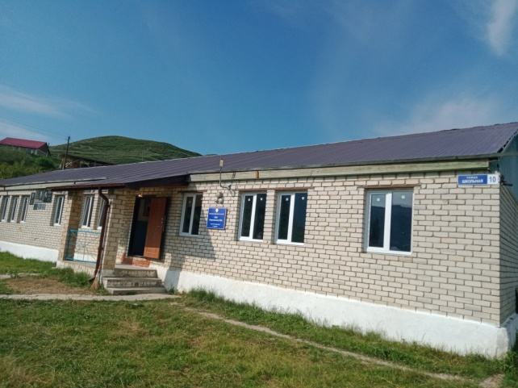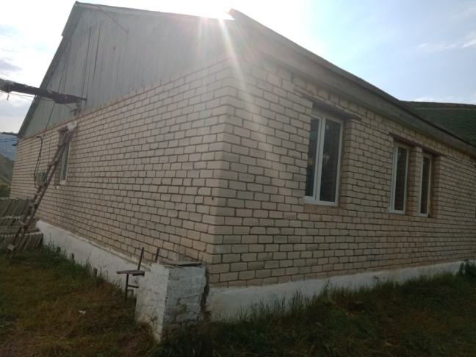

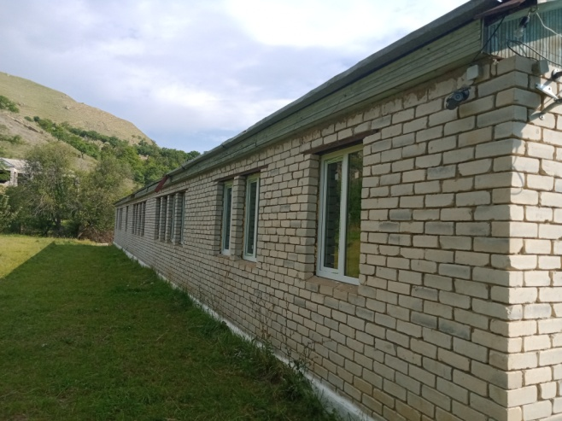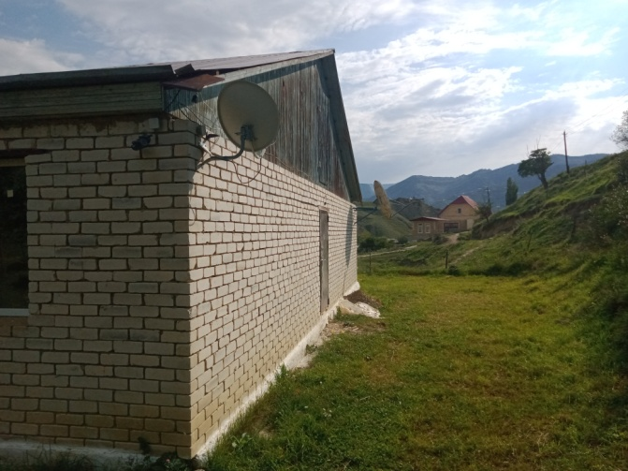

МКОУ «Унчукатлинская СОШ»

4

2. СВЕДЕНИЯ ОБ ОБЕСПЕЧЕНИИ ГОРЯЧИМ ПИТАНИЕМ

2.1 | Общая численность обучающихся в | 43
 | общеобразовательной организации,
 | указанной в пункте 1.1
2.2 | Численность обучающихся в 1-4 | 13
 | классах
 | из них:
а) | обучается в 1 классе | 2
б) | обучается во 2 классе | 3
в) | обучается в 3 классе | 5
г) | обучается в 4 классе | 3
 | из них
а) | обучается в первую смену | 2
б) | обучается во вторую смену | 11
2.3 | Наличие утвержденного и | имеется
 | согласованного с органами
 | Роспотребнадзора меню
2.4 | Наличие на сайте | Да
 | общеобразовательной организации,
 | указанной в пункте 1.1,
 | утвержденного меню
2.5. | Срок, на который разработано меню | 10 дней

2.6. Тип столовой

Работает на продовольственном сырье | Да
Работает на полуфабрикатах | -
(доготовочная)
Буфет-раздаточная | -
Иное (описать) | -
2.6.1. Вид организации питания обучающихся
 | Описание выбранного способа¹
Организация работает самостоятельно | - да
Организация заключила договор на организацию питания

- Указываются все основные характеристики выбранного способа. В случае если организация работает самостоятельно, указывается количество сотрудников столовой с ФИО, сведениями о профессиональном образовании. В случае если организация работает по договору, указываются реквизиты договора, наименование подрядчика

МКОУ «Унчукатлинская СОШ»

5
2.7. Фотографии пищеблока

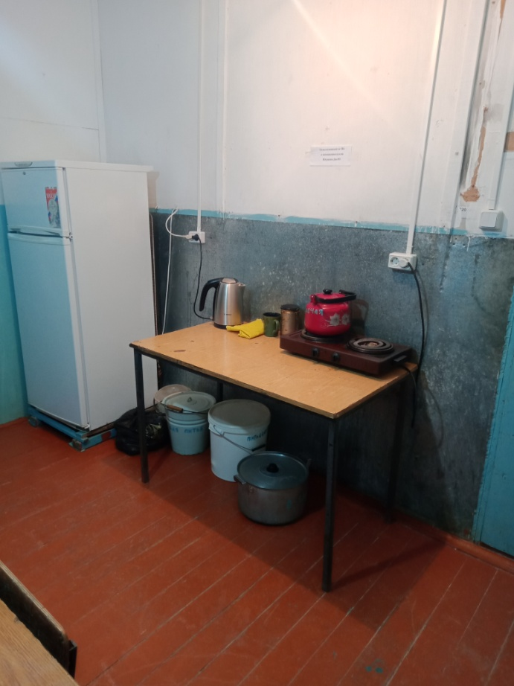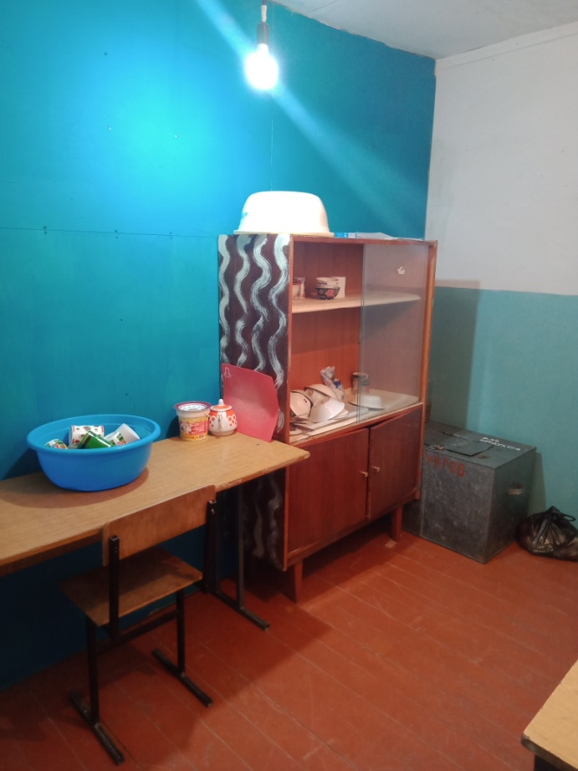

2.7.1. Состав санитарно-технического, гигиенического, технологического и холодильного оборудования и пищеблока:

Наименование оборудования

- Санитарно-техническое оборудование Раковина двухкюветная

- Гигиеническое оборудование Моющие средства

- Технологическое оборудование Электрическая плита

- Холодильное оборудование Один холодильник

МКОУ «Унчукатлинская СОШ»

6

2.8. Фотографии обеденного зала

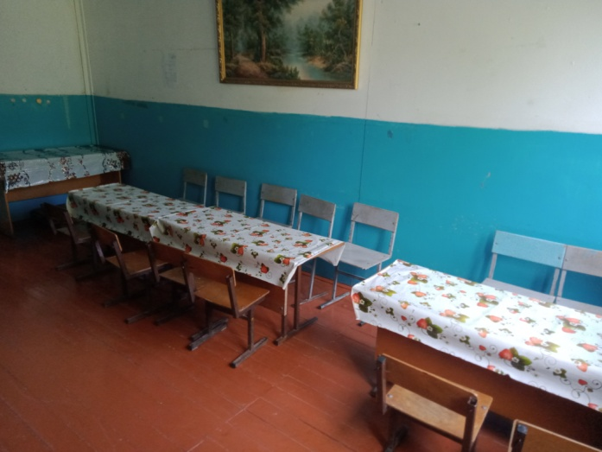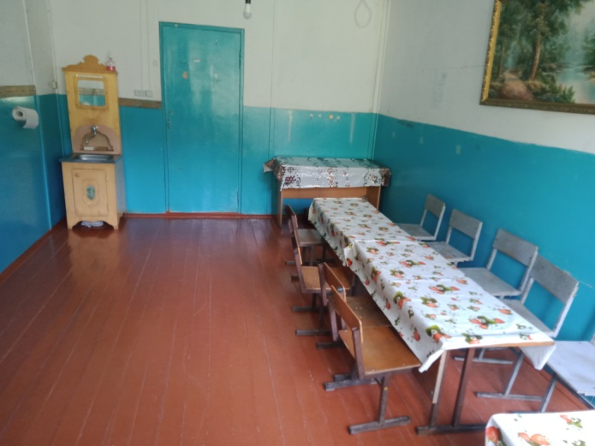

2.8.1. Количество посадочных мест в обеденном зале __15_______

2.9. Расписание питания обучающихся

 | Время приема пищи
 | Для обучающихся в первую смену² | Для обучающихся во вторую
 |  | смену³
1 класс | 10-35 | -
2 класс | - | 13-30
3 класс | - | 13-40
4 класс | - | 13-50

² В случае если обучающиеся ввиду нехватки мест в обеденном зале разделены на потоки данную информацию также необходимо указать

³ В случае если обучающиеся ввиду нехватки мест в обеденном зале разделены на потоки данную информацию также необходимо указать

МКОУ «Унчукатлинская СОШ»

7

2.10. Соответствие утвержденного меню требованиям Методических рекомендаций Роспотребнадзора от 18 мая 2021 г. № МР 2.4.0179-20 «Гигиена детей и подростков. Рекомендации по организации питания обучающихся общеобразовательных организаций. Методические рекомендации»

Заключение по итогам анализа⁴
Меню соответствует да

Меню не соответствует

- ОСУЩЕСТВЛЕНИЕ РОДИТЕЛЬСКОГО (ОБЩЕСТВЕННОГО) КОНТРОЛЯ ЗА ОРГАНИЗАЦИЕЙ ГОРЯЧЕГО ПИТАНИЯ

3.1 | Наличие родительского (общественного) |  | имеется
 | контроля
 | Наличие утвержденного общеобразовательной организацией, указанной в пункте 1.1, состава группы родительского (общественного) контроля |  | Приказ № 8 от 20.08.2020 г. «О создании комиссии по контролю за качеством питания обучающихся в МКОУ «Унчукатлинская СОШ»
3.3 | Численность участников группы |  | 3 человека
 | родительского (общественного) контроля
3.4 | Состав группы родительского (общественного) контроля⁵ |  | Сулейманова З.Ю , Айдиева Л.М.,Магомедова А. Д., Касаева С.А.
3.5 | Оценка группой родительского |  | Оценивается положительно
 | (общественного) контроля текущего
 | состояния обеспечения обучающихся
 | начальной школы горчим питанием⁶

- Указывается «да» в соответствующей строке

- Указываются ФИО и статусы (депутат, родитель, др.) участников группы

- Указывается мнение членов группы родительского (общественного контроля)

МКОУ «Унчукатлинская СОШ»

8

- СОСТАВ ГОРЯЧЕГО ПИТАНИЯ НА МОМЕНТ ОСМОТРА ОБЩЕОБРАЗОВАТЕЛЬНОЙ ОРГАНИЗАЦИИ

4.1 | Меню на день осмотра | 1. | Овощи свежие (памидоры)
 |  | 2. | Яйцо вареное
 |  | 3. | Макароны | отварные
 |  | 4. | Сосиска отварная
 |  | 5. | Какао с молоком, сгущенным
4.2 | Соответствие фактически | Соответствует
 | предложенного питания
 | утвержденному меню

4.3 Фотографии

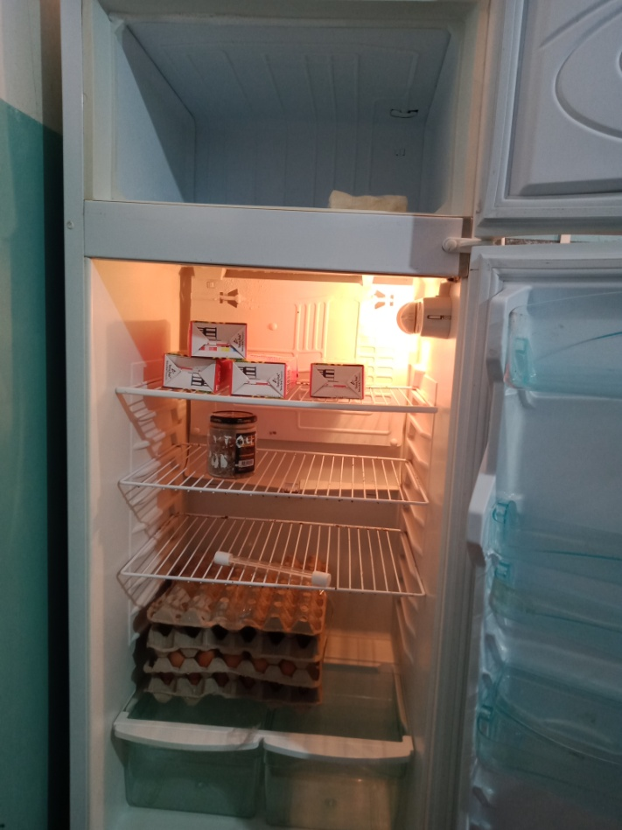

МКОУ «Унчукатлинская СОШ»

Заключение комиссии

По итогам фактического осмотра и анализа представленных документов, комиссия делает следующее заключение.
- Организация горячего питания обучающихся по образовательным программам начального общего образования в МКОУ «Унчукатлинская СОШ» бесплатным горячим питанием в целом соответствует нормативным требованиям и методическим рекомендациям Роспотребнадзора.
- Требуется установка водонагревателя емкостью 20-20 л.
- Требуется установить емкость для воды на 100-200 л.

К настоящему заключению прилагаются:
- Утвержденное меню горячего питания школе на 5 листах;
- Распечатка с сайта ОО в части размещенного на нем меню на 1 л.;
- Решение об утверждении состава группы родительского (общественного) контроля на 1 л.;
- Расписание питания на 1 л.;
- Договор на поставку продуктов питания на 3 л..

Подписи членов комиссии:

- ___________________________________________________
- ___________________________________________________
- ___________________________________________________
- ___________________________________________________

